наблюдение и исследование обратного пробоя в трубках с незаземленным катодом
Калинин С.А., Капитонова М.А., Матвеев Р.М., Мещанов А.В., Ионих Ю.З.
С.-Петербургский университет, С.-Петербург, Россия. y.ionikh@spbu.ru
Разряд в длинных (длина много больше диаметра) трубках начинается с первичного пробоя между высоковольтным электродом и стенкой трубки, после чего предпробойная волна (волна ионизации, ВИ) движется к заземленному электроду, производя ионизацию всего объема [1]. Ток первичного пробоя был впервые зарегистрирован в работе [2] как всплеск тока высоковольтного анода. Ток заземленного катода и пробой трубки возникают позднее, когда ВИ достигает катода. Отсюда следует, что первичный пробой может произойти и в том случае, когда пробой всей трубки не происходит. В данной работе, в трубке длиной 80 см и диаметром 18 мм, наполненной неоном или смесью Ar-Ne при давлении 1 Торр, такая ситуация была реализована разрывом соединения катода с цепью питания, в то время как на анод подавались высоковольтные импульсы. Спустя некоторый случайный промежуток времени (время запаздывания пробоя) в цепи анода наблюдался пик тока. Одновременно происходил скачок вниз анодного напряжения и возникал пик свечения газа из области вблизи анода (графики в левой части рисунка). Пик излучения затем двигался к катоду со скоростью ~10⁸ см/с. Все описанное укладывалось в картину первичного пробоя между анодом и стенкой с последующим распространением ВИ.
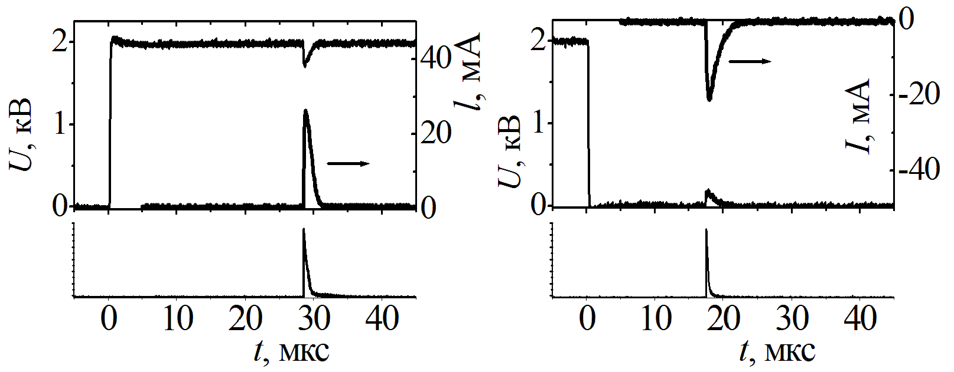
Напряжение и ток анода в начале импульса (слева) и после импульса (справа).
Внизу – яркость излучения газа вблизи анода.
Неожиданным оказалось то, что после окончания импульса через некоторый (тоже случайный) промежуток времени опять наблюдался пик анодного тока и выброс напряжения, но обратного, по сравнению с предыдущим случаем, знака (графики в правой части рисунка). Они сопровождались пиком излучения и ВИ, двигавшейся к катоду. Эта картина может быть объяснена следующим образом. Первичный пробой заряжает стенку, и после пробоя ее потенциал вблизи анода оказывается примерно равным потенциалу анода. В течение некоторого времени этот заряд сохраняется. После того, как импульс оборвался и потенциал анода стал равным нулю, между стенкой и анодом возникает разность потенциалов приблизительно такая же, как в начале импульса, но противоположного знака. Это и приводит к наблюдаемому "обратному" пробою, возбуждению газа и генерации ВИ. В работе исследуется влияние экспериментальных условий на наблюдаемую картину.
Работа поддержана РФФИ, проект № 15-02-06191.
Литература.
- [1]. Недоспасов А.В., Новик А.Е. ЖТФ, 1960, т.30, с.1329.
- [2]. Shishpanov A.I., Meshchanov A.V., Kalinin S.A., Ionikh Y.Z. Plasma Sources Sci. Technol., 2017, v.26, 065017.

